МБОУ «Краснохолмская средняя общеобразовательная школа №1»

Экологический проект «Моё дерево - береза»

(исследование окружающего мира)

Выполнила: ученица 3 класса
МБОУ «Краснохолмская средняя
общеобразовательная школа № 1»
Бахти Дарья
Руководитель: Раулль Елена Сергеевна,
воспитатель группы продленного дня

г. Красный Холм
Тверская область
2013 г.
Оглавление.
- Глава 1. Введение……………………………………………………………………...3 - 4
- Глава 2. Ход проекта…………………………………………………………………..4 - 8
  - Первый этап - подготовительный………………………………...........................4
  - Второй этап – исследовательский (исследовательская деятельность в природных условиях)………………………………………………………...4 - 6
а) Знакомство с деревом……………………………………………………………........4
б) Анкетирование детей и взрослых……………………………………………………4
в) Проведение исследовательских наблюдений……………………………………4 - 6
  - Третий этап – научный (исследовательская мыслительная деятельность)..6 - 8
а) Информация о дереве березе………………………………………………………6 - 7
б) «Что мы сажаем, сажая леса?» - значение березы для человека………………...7 - 8
в) Береза в устном народном творчестве………………………………………………...8
г) Как я отношусь к природе? ……………………………………………………………8
  - Практическая деятельность…………………………………………………........8
а) «Помоги деревьям» - экологическая акция…………………………………………..8
б) «Красота природы моими руками»……………………………………………………8
- Глава 3. Обобщение материалов…………………………………………………………8
- Глава 4. Заключение…………………………………………………………………...8 - 9
- Список литературы…………………………………………………………......................9
- Приложения……………………………………………………...…………………..10 - 24
Приложение №1. План беседы о деревьях……………………………………………..10
Приложение №2. Рисунок березы………………………………………………………10
Приложение №3. Вопросы анкеты………………………………………………...10 - 11
Приложение №4. Результаты анкеты……………………………………………...11 - 12
Приложение №5. Диаграмма «Любимое дерево»………………………………...12 - 13
Приложение №6. Диаграмма «Дерево – живое существо»…………………………...13
Приложение №7. Диаграмма «Значение дерева»…………………………………13 - 14
Приложение №8. Диаграмма «Знание народных обычаев и произведений о деревьях»…………………………………………………………………………………14
Приложение №9. Диаграмма «Помощь дереву»………………………………….14 - 15
Приложение №10. Изучение ствола и коры дерева……………………………………15
Приложение №11. Изучение животных и растений, связанных с деревом……..15 - 16
Приложение №12. Изучение кроны, листьев……………………………………...16 - 17
Приложение №13. Изучение плодов, семян……………………………………………17
Приложение №14. Изучение почвы………………………………………………..17 - 18
Приложение №15. Изучение снега………………………………………………...18 - 19
Приложение №16. Изучение других видов осадков…………………………………...16
Приложение №17. Сказка про «Березу»…………………………………………...19 - 20
Приложение №18. Экологическая акция «Помоги деревьям!»………………….20 – 21
Приложение №19. «Красота природы моими руками!» (Аппликации, поделки на тему «Люблю любимую природу!»)……………………………………………………22
Приложение №20. Альбом «Мое дерево»……………………………………………...23
Приложение №21. Экологические листовки по охране деревьев…………………….23
Приложение №22. Рекомендации по защите деревьев…………………………...23 - 24

Глава 1. Введение
Паспорт проекта
1.Тема: «Мое дерево»
2.Тип проекта: проектно – исследовательский
3.Характер проекта: творческо – исследовательский
4.По характеру контактов: дети, воспитатель, родители
5.По количеству участников: групповой
6.По продолжительности: долгосрочный
7. Предмет исследования: дерево береза
Актуальность:
Как хочется больше узнать о жизни, о нашей планете Земля, голубой от океанов, зелёной от лесов! Я работала над экологическим проектом «Моё дерево». В качестве объекта исследований выбрала дерево березу.
Деревья играют большую роль в нашей жизни. Но я обнаружила, что многие дети и взрослые не обращают внимания на деревья. Некоторые дети не воспринимают деревья как живые объекты. А ведь дерево–прекрасный объект для наблюдений, на примере которого могут быть рассмотрены взаимосвязи растений с окружающей средой. Я заметила, что состояние деревьев, их внешний облик отражают экологическую обстановку местности, где они обитают. А после общения с хорошими друзьями силы прибавляются, поэтому советую всем выбрать любимое дерево как друга.
Цель проекта – воспитание бережного отношения к деревьям, как к живым существам, сопереживание им, понимание необходимости их охраны.
Задачи:
-развитие наблюдательности, внимания, критического мышления, экологического образования;
-пробуждение любознательного и познавательного интереса к природе родного края;
-привитие навыков самостоятельной работы;
-воспитание любви к растениям и выражение эмоциональных чувств в доступных видах творчества (рассказах, рисунках);
-развивать способность к прогнозированию будущих изменений;
-приобретение опыта исследовательской деятельности.
Ожидаемые результаты:
-продолжается развитие личности неравнодушной, с эмоционально-ценностным эстетическим отношением к миру, в котором сочетаются качества нравственности, эстетического вкуса, коммуникативных навыков, образного мышления, творческих способностей;
- у детей появилось желание общаться с природой и отражать свои впечатления через различные виды деятельности.
Методы исследования:
а) наблюдения во время экскурсий, исследования на прогулках;
б) рисование, моделирование и аппликация;
в) сочинение рассказов и сказок, знакомство с литературными произведениями;
г) поиск и сбор информации о березе в библиотеке и Интернете;
д) анкетирование детей, родителей, учителей;
е) беседы с одноклассниками, учителем, родителями;
ж) анализ и обработка данных;
з) оформление проведённой работы на компьютере.
Кому будет полезна эта исследовательская работа?
а) ребята узнают о березе много нового и интересного;
б) расширят свои познания в области экологии;
в) я поучусь добывать информацию и исследовать;
г) создам интересный материал в помощь учительнице для работы на уроках.
Оборудование и материалы:
Тетрадь-альбом, карандаши, фломастеры, цветная бумага, клей, природный материал, семена, мел, линейка, лупа, фотографии, репродукции картин, кормушки, литература.
Сроки проведения:
В течение года.
Объект исследований: дерево береза.
Проблема:
1.Деревья окружают нас постоянно, это живые объекты.
2.Деревья играют важную роль в нашей жизни.
3. Зачем и как нужно сохранять природу каждому человеку?
Глава 2. Ход проекта
2.1 Первый этап – подготовительный.
На этом этапе я познакомилась с целью, задачами проекта. На занятиях в группе продленного дня мы читали и обсуждали книги о деревьях, рассматривали картины из серии «Лес», участвовали в викторинах, беседовали о деревьях (приложение 1).
2.2 Второй этап – исследовательский (исследовательская деятельность в природных условиях).
а) Знакомство с деревом.
Во время экскурсии в городской парк я выбрала дерево, за которым можно было регулярно наблюдать – берёзу. Я придумала ему имя – Белянка, нарисовала его. (приложение 2).
Придумала о березе загадки:
Весной слезы льет, летом серьги носит, а ствол белый.
Белый ствол в черную крапинку.
Я узнала легенду о березе: «Русалкам не положено было в древние времена при дневном свете показываться над озером. Но однажды заигралась русалка и не успела уйти. Потянулся бог Солнца к ней своими лучами. И Русалка превратилась в дерево. Зеленые волосыпревратились в листву, руки – в ветви, тонкий стан обернулся стволом, а нежная кожа белой корой, с обожженными пятнами на ней от лучей бога Солнца».
Красавицей русских лесов называют люди березу. Прекрасна белая береза и в чистом поле, и на светлой лесной поляне.
Люблю березку русскую,
То светлую, то грустную,
В белом сарафанчике,
С платочками в карманчиках.
С красивыми застежками,
С зелеными сережками.
Люблю ее, нарядную,
Родную, ненаглядную.
С давних времен береза считается символом России. Вот поэтому я и решила узнать как можно больше о русском дереве береза.
б) Анкетирование детей, родителей, учителей. (Приложение 3)
Был проведен опрос среди детей, родителей и учителей, чтобы выяснить, как они относятся к деревьям. Анкетирование показало, что у большинства опрошенных любимое дерево – береза, и они считают, что деревья – живые существа. Большинство взрослых считают, что деревья – это украшение природы, а дети – что деревья нужны нам для хозяйственных нужд. То, что многие деревья дают нам продукты питания, никто из детей не знал. Мало детей знают народные обычаи или произведения о деревьях. Многие и взрослые, и дети оказывают деревьям помощь. (Приложение 5, 6, 7, 8, 9)
Результаты анкеты меня порадовали.Проведённый эксперимент показал, что большинство взрослых любуются красотой деревьев, но дети не замечают окружающую нас природу. Почти все участники опроса смогли придумать ласковое название любимому дереву и считают деревья символами добра и русской природы. Многие взрослые сажали деревья около дома и в саду. Анкетирование показало, что дети и взрослые могли бы внимательнее и заботливее относиться к деревьям. (Приложение 4)
в)Проведение исследовательских наблюдений.
Изучение кроны, листьев; коры, ствола; плодов, семян; животных и растений, связанных с деревом; почвы; снега; других видов осадков.
Изучение ствола и коры дерева.
1.Найди место, где ствол дерева шире (уже) всего.
2.Погладь кору дерева. Какая она: твёрдая, мокрая, сухая?
3.Есть ли на ней трещины?
4.В каком месте их больше всего?
5.Может ли кто-нибудь жить в этих трещинах?
6.Понюхай кору. Что напоминает тебе этот запах?
7.Всегда ли одинаково пахнет кора дерева?
Я узнала, что пахнет кора в разное время года при разных погодных условиях по-разному. Она может пахнуть сыростью, травой, деревом, даже смолой. Обхват ствола – 156 см, руками его обхватить невозможно. Чем ближе к земле, тем больше на стволе трещин, я думаю, что в них могут жить разные насекомые. Чем выше от земли, тем кора становится светлее, а ствол тоньше. (Приложение 10).
Изучение животных и растений, связанных с деревом.
1.Есть ли дупла на дереве? Кто в них проживает?
2.Каждое дерево – это столовая и дом для многих животных. Выясни, какие животные обитают на твоём дереве. Какие птицы прилетают к нему? Когда птиц бывает больше – весной, осенью, зимой, летом?
3.Есть ли на коре дерева мхи, лишайники?
4.Каких животных вы встретили на дереве?
5.Есть ли грибы на стволе?
6.Есть ли на коре дерева следы, оставленные человеком? Сможет ли дерево залечить эти раны?
На моем дереве не было ни одного дупла, ни гнёзда. Я думаю, это потому, что шум машин мешает птицам гнездиться. Значит, люди прогоняют птиц. Но иногда птицы садятся на ветки, больше их было зимой, когда птиц подкармливали. Я заметила, что в трещинах на коре живут разные насекомые, которые прячутся там от непогоды или холода. Значит, дерево помогает насекомым. Я обнаружила, что с одной стороны ствола мха больше, чем с другой. Значит- это северная сторона дерева. Лучи солнца сюда почти не попадают, поэтому здесь всегда влажно, а это очень нравиться мхам. В почве под деревом я нашла червей, они рыхлят почву и перерабатывают сгнивающие листья, так они помогают дереву. Следов деятельности человека на моем дереве, к радости, не было. Значит люди не всегда портят деревья. (Приложение 11).
Изучение кроны, листьев.
1. Как ты считаешь, у твоего дерева много или мало листьев? Густая у него крона или нет?
2. Исследуй листья твоего дерева. Какой он: гладкий, пушистый, шершавый, колючий, волосатый, твёрдый, мягкий?
3. Какого цвета твой лист? Светло-зелёный, тёмно-зелёный, есть ли на нём пятнышки? С чем можно сравнить этот цвет? Все ли листья на дереве одинакового зелёного цвета? Или их цвет отличается по оттенкам?
4. Как меняется цвет листьев твоего дерева с весны до осени?
5. Летом отметь, есть ли пыль на твоих листочках. Сначала протри их пальцем и посмотри, осталась ли на нём пыль. Проведи исследование: возьми клейкую бумагу (ленту), приложи к ней листочек. Затем сними его с бумаги. Посмотри, остался ли на бумаге пыльный след. Если пыль есть, как ты думаешь, откуда она могла взяться?
Я выяснила, что крона моего дерева не густая, в жару не спасает от солнца, а в непогоду – от дождя. Нижние ветви расположены слишком высоко от земли. Цвет и размер листьев тоже изменяется в течение года – весной листья были ярко-зеленые, летом на них стали появляться пятнышки и пыль, осенью листья постепенно желтели, а при первых заморозках стали опадать. Летом на листьях много пыли, которая летит от дороги, значит дерево очищает воздух от пыли, помогает человеку. (Приложение 12).
Изучение плодов, семян.
1. Исследуй семена своего дерева, какие они – легкие, тяжёлые, большие, маленькие, мягкие, твердые и т.п.? Если семена «летучие» (клен, липа, ясень, береза, вяз, тополь), понаблюдай, как они разносятся ветром. Куда он их уносит, далеко ли от дерева? Попробуй «помочь» улететь такому летучему семечку. Что помогает ему летать?
2. Использует ли как-нибудь человек семена, плоды таких деревьев, как ваше? В каких целях?
Семена березы легкие, небольшие, ветер уносит их далеко от дерева, а из семян могут вырасти другие березы. Я узнала, что полезны почки березы, их используют в лечебных целях. (Приложение 13).
Изучение почвы.
1. Каждую осень с твоего дерева на почву опадают листья. Как ты думаешь, куда они деваются, если люди не убирают их?
2. Проверь, живет ли кто-нибудь в почве под деревом. Возьми лупу и рассмотри всех, кого ты обнаружишь.
Опавшие листья убирали весной, от них почти ничего не осталось, все питательные вещества ушли в землю, чтобы кормить дерево. Под березой я обнаружила небольшой муравейник, муравьи рыхлят почву, перерабатывают гниющую листву, а значит, тоже оказывают помощь дереву. (Приложение 14)
Изучение снега.
1. Поздней осенью, зимой и весной измеряй глубину снега при помощи линейки или палочки. Где больше снега: под деревом или на открытом месте? Где снег рыхлый, а где – утоптанный?
2. Что делают зимой животные, обитающие в почве? Помогает ли им снег?
3. Как снег помогает дереву?
4. Какого цвета снег под твоим деревом: чисто белый, сероватый? Видны ли на нём следы грязи?
26.11 – выпал первый снег. 30.11 – после снегопада глубина снега 43 см. 18.01 – 54 см. Снега под березой было много, так как снег с тропинки сваливали под нее. Это хорошо и березе, и насекомым в почве, снег их согревает. А весной, когда снег растаял, он напоил березу. Снег не очень чистый, я провела опыт – стакан со снегом поставила в классе, когда снег растаял, вода в банке была не чистая, а на промокательной бумаге остался осадок. Это осадок из воздуха, которым мы дышим, от дыма, от выхлопных газов машин. (Приложение 15).
Изучение других видов осадков.
1. Меняется ли цвет листьев после дождя? А цвет коры? Их запах?
2. Постарайся узнать, бывает ли на листьях дерева роса. На что похожи капельки росы?
3. Зимой на ветках дерева иногда образуется иней. Рассмотри его внимательно и попытайся нарисовать веточку, украшенную инеем.
После дождя листья становятся чистыми и свежими и вкусно пахнут. Роса бывает рано утром или вечером, капельки ее похожи на слезы. А зимой очень красиво выглядит береза, когда ее ветки покрыты инеем. (Приложение 16).
2.3 Третий этап – научный (исследовательская мыслительная деятельность).
а)Информация о березе.
Я узнала из книг, энциклопедий, из Интернета много нового о березе.
1.Берёза вырастает до 20м.
2.Весной мы пьём берёзовый сок.
3.Из берёзовых веток мы делаем веники для бани.
4.Древние предки славян называли её весёлкой.
5.Когда строили избы, потолок обкладывали корой берёзы, она не пропускает влагу.
6. В старину русским солдатам между двумя слоями кожи клали кору березы в сапоги, чтобы они не промокали.
7. Слово «береза» произошло от глагола «беречь».
8. Существует около 120 видов березы, 64 из которых встречаются в России.
9. Продолжительность жизни дерева не превышает 120 лет.
10. На территории России растут два вида березы – пушистая и бородавчатая.
б) «Что мы сажаем, сажая леса?» - значение березы для человека.
В старой русской песне так говорится о четырех делах березы:
Первое дело — мир освещать,
Второе дело — крик да скрип утишать,
Третье дело — больных исцелять,
Четвертое дело — чистоту соблюдать.
- Первое дело – мир освещать.
Береза выполняла в бедных крестьянских домах роль электричества, освещая убогие избы лучиной, которая давала яркое пламя почти без копоти и искр. Березовые дрова– лучшее топливо для обогрева дома.
- Второе дело — крик да скрип утишать.
Верхний слой березовой коры – береста. Народные умельцы изготовляют из бересты немало красивых и полезных вещей для домашнего хозяйства: легкие ажурные корзинки, солонки, хлебницы, а в древние времена береста на Руси выполняла роль бумаги.
Наросты, изредка образующиеся на корнях, крупных сучьях или стволах берёз,— кап — на разрезе имеют красивый рисунок. Обработанный кап издавна использовали для изготовления изящных поделок: шкатулок, табакерок, портсигаров, декоративных деталей мебели.
Дегтем из ее коры смазывали оси колес у телег, чтобы они не скрипели и лучше вращались.
Береза – это качественная фанера, отличающаяся нежным, оригинальным рисунком мебель, ложи охотничьих ружей, посуда; береза – это метиловый спирт, уксус, ацетон.
- Третье дело — больных исцелять.
К березе лучше не приходить, а жить рядом, тогда береза может постоянно подпитывать, восстанавливать и исцелять.
В листьях берёзы есть витамины С, А. Листья березы способны убивать микробы за 2-3 часа.
Настой, отвар и настойку почек можно применять для лечения болезней печени, сердца и почек.
Из березы получают также активированный уголь,который помогает людям при пищевых отравлениях, выводит шлаки из организма.
Березовый гриб – Чага, помогает больному желудку.
Из коры березы получают деготь для лечения грибковых заболеваний кожи.
Сок березы, содержащий большое количество витаминов и оказывает омолаживающее действие.
Березовая пыльца является незаменимым для здоровья продуктом питания. При добавлении ее к обычной пище возникает ощущение бодрости, жизненной силы и удовлетворенности.
- Четвертое дело — чистоту соблюдать.
Чистоту помогали и помогают обеспечивать березовые веники и метла. Веники из березы используют не только для подметания, но и незаменимы в банях.
Листья березки дают жёлтую краску для шерсти.
Нет больше такого дерева, которое бы природа создала специально для человека, и нет такого дерева, которое отдавало бы все себя до капельки именно человеку.
в)Береза в устном народном творчестве.
На Руси березу почитали и говорили о ней ласково, с почтением: береза-сударушка, берегиня, кудрявая, красавица, стройная. Береза всегда рядом с человеком, она его помощница во все века. О ней слагались поговорки и пословицы, песни и стихи.
- Берёза не угроза: где стоит, там и шумит.
- Для врага и берёза — угроза.
- Сок берёзовый с мякотью.
- Бела береста — да дёготь чёрен.
Существует праздник русской березы.
Она считалась покровительницей девушек и молодых женщин. В четверг седьмой недели после Пасхи праздновался Семик. Семик - старинный русский женский праздник. В Семик – Троицу украшали зеленью дома снаружи и внутри, пол в доме обязательно устилали душистыми травами и цветами, а на улицах ставили молодые деревца. Церковь тоже украшали зеленью.
г) Как я отношусь к природе?
Размышляла о том, как я отношусь к природе.
- Сочинила «Письмо от имени берёзы».
Я расту возле дороги. Мне зимой скучно, одиноко, вблизи у меня нет друзей. Выпало так много снега, что самые молодые веточки ломаются от его тяжести. Хорошо, что хоть иногда меня навещают птицы. Они садятся на мои ветки и рассказывают мне о своих зимних трудностях. Если бы я могла, попросила бы людей им помочь.
- Познакомилась с известными сказками, где деревья выступают в роли героев сказок или помогают им.
Молодильное яблоко.
Чудесная яблоня.
Царь, три брата, волк, царевна.
Гуси-лебеди.
Бычок – смоляной бочок.
Во всех сказках дерево поступало правильно – лечило людей от разных болезней, заботилось о людях, отличало добро от зла.
- Сочинила свою Сказку о «Березе». (Приложение 17).
2. 4 Практическая деятельность.
а)«Помоги деревьям» - экологическая акция.
Вместе с проведением исследований я участвовала в практической деятельности по уходу за своим деревом. «Помоги деревьям» - экологическая акция.
- Посадка семян различных деревьев.
23.11 в группе продленного дня мы посадили семена деревьев и кустарников (клен, акация, липа, береза), собранные нами в парке. 30.11 – показались всходы, 02.12 взошли семена акации, которые мы поливали, рыхлили землю, 28.01 – высота единственного оставшегося в живых ростка составляла 4 см. Ростки погибли, видимо, из-за недостатка места.
- Сделали кормушки для птиц.
Птиц подкармливали все ребята в группе, даже приносили корм из дома. Деревьям не было скучно и одиноко долгой зимой. Я думаю, что птицы весной и летом отблагодарили березу за помощь, уничтожали насекомых, которые могли нанести вред березе.
- Уборка мусора весной.
Весной я с ребятами убирала мусор вблизи березы, и там стало чисто. (Приложение 18).
б) «Красота природы – моими руками».
- Изготовление макетов, поделок, аппликаций, сюжетов на тему «Люблю любимую природу!» на занятиях творческих мастерских в группе продленного дня.(Приложение 19)
Глава 3. Обобщение материалов.
а) Альбом «Мое дерево».
Собранный материал оформила в альбоме «Мое дерево». (Приложение 20).
б)Выпуск экологических листовок об охране деревьев.
Вместе с ребятами мы рисовали плакаты по охране деревьев. (Приложение 21).
в) Рекомендации по защите деревьев.
В конце работы над проектом мы составили рекомендации, ответив на вопросы «Что я могу сделать для своего дерева? Что я могу сделать для всех деревьев?», предложили свои варианты защиты деревьев. (Приложение 22)
г) Проведение экологической викторины «Мой дом – Земля!»
В заключении у нас прошла интересная познавательная викторина «Мой дом – Земля!»
Глава 4. Заключение.
В ходе исследовательской работы я и ребята очень многое узнали о природе. Эта работа помогла понять, что мы тоже часть природы, научила нас правильно относиться к ней. Я считаю, что основным средством познания жизни растений является наблюдение и уход за своими новыми друзьями.
Главная цель проекта была – воспитание бережного отношения к деревьям, как к живым существам, сопереживание им, понимание необходимости их охраны. И она достигнута.
Леса и деревья – богатство нашего края, их нужно беречь, нужно не забывать правила поведения в нем, чтобы не нанести вреда природе. И если каждый человек, живущий на планете Земля, ежегодно будет сажать, хотя бы одно дерево, то деревьев на нашей планете будет неимоверное количество.
Необходимо сохранять природу, и всем людям, живущим на земле, выполнять правила поведения в природе, и тогда мы все вместе сможем сохранить природу родного края для себя и будущих поколений.
Любите родную природу:
Озера, леса и поля.
Ведь это же наша с тобою
Навеки родная земля.
На ней мы с тобою родились.
Живем мы с тобою на ней!
Так будем же, люди, все вместе
Мы к ней относиться добрей!
Список литературы.
- Гусев Е. А. «Русская берёза»
- Животные и растения. Иллюстрированный энциклопедический словарь
- Лесная энциклопедия. В 2-х т. Ред. Кол.: Н. А. Анучин, В. Г. Атрохин, В. Н. Виноградов и др.
- Трунилов А. «БЕРЕЗА. Любимое дерево россиян»
- Энциклопедия «Все растения мира»
- Красная книга РСФСР. – М.: Просвещение, 1990.
- Воронин Л.В. Красная книга Ярославской области. – Ярославль, 2004.
- Дмитриев Ю. Соседи по планете. – М.: Дет. Лит., 1977.
- Молис СА. Книга для чтения по зоологии. – М.: Просвещение, 1986.
- Энциклопедия для детей. Экология. – М.: Аванта+, 2001.
- Елизарова, Е.М. «Знакомые незнакомцы». Окружающий мир.2-3 классы: кружковая работа; занятия в группах продленного дня. -- Волгоград. Издательство «Учитель», 2007. – 235 с..ил.
- Ляшенко, Е. А. Школа юного краеведа. 3-4 классы: материалы к занятиям. Волгоград. Издательство «Учитель», 2007 . – 158с.
- Новолодская, Е. Г. Экологический тренинг для учащихся иучителей./Е.Г. Новолодская // Начальная школа плюс До и После, - 2005.- № 12- с. 3-9.
Интернет сайты:
- http://www.gulnara.narod.ru/
- сайта http://www.5.km.ru
- info@birchworld.ru
- legendy-o-bereze.html
- images.yandex.ru›

Приложения.
Приложение 1.
План беседы о деревьях.
1. Чем деревья отличаются от других растений?
2. Какие деревья вы знаете?
3. Деревья – живые или нет? Почему вы так считаете?
4. Много ли деревьев растет около нашейшколы? Как они называются?
5. Как вы думаете, кто сажает деревья? Для чего?
6. Кто из вас видел деревья в лесу? А кто их там сажает?
7. Как вы думаете, где деревьям лучше живется – в лесу или в городе? Почему?
8. Достаточно ли внимания люди уделяют деревьям? А вы лично? Помогали ли вам
когда-нибудь деревья? А вы им? Приведите примеры.
9. Давайте представим, что деревья вдруг исчезли. Что произойдет на всей Земле?
В нашем городе? Возле школы? У вашего дома? Изменится ли что-нибудь в нашей жизни? А почему деревья могут исчезнуть?
Приложение 2.
Рисунок берёзы.
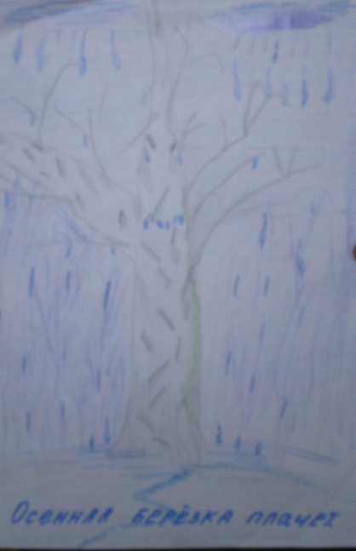

Приложение 3.
АНКЕТА
(в рамках ученического проекта «Моё дерево»)
Статус (подчеркнуть) – учитель, родитель, учащийся.
Ответьте на вопросы анкеты, выбрав ответ (подчеркнуть выбранный ответ) или кратко дописав своё мнение по вопросу.
- Какое дерево тебе нравится больше? (яблоня, берёза, клён, другое _________________).
- Думал(а) ли ты когда-нибудь о дереве, как живом существе? (да, нет, не знаю).
- В какое время года у дерева весёлое настроение (весна, осень, зима, лето, не знаю), а в какое – грустное (весна, осень, зима, лето, не знаю)?
- Как бы ты ласково назвал(а) своё любимое дерево? ________________________________
- Значение дерева для человека (дрова, лекарство, красота, хозяйственные нужды, питание, другое _____________________________) – выбрать не более 2-х ответов.
- Знаешь ли ты какие-нибудь народные праздники, обычаи, обряды, связанные с деревом? (да, нет). Если знаешь, то, что именно ______________________________________________________
- Выбери одно определение о дереве.
Моё любимое дерево _________________: (символ России; символ русской природы; символ женского начала; символ добра; оберегает от зла; изгоняет болезни; очень нужно в хозяйстве).
- Использовал(а) ли ты когда-нибудь части дерева вместо лекарственных препаратов? (да, нет).
- Как ты использовал(а) для лечения и профилактики заболеваний различные части дерева? (лечение вирусных заболеваний, лечение ран и кожи, общеукрепляющее значение, другое _____________________________________________________________________________________)
- Назови народные или авторские произведения о своём любимом дереве?
Стихотворение, сказка, рассказ _________________________________________________________
Песня ________________________________________________________________________________
Живопись ____________________________________________________________________________
- Помогал(а) ли ты когда-нибудь своему дереву? (да, нет). Если – да, то как: _____________________ _____________________________________________________________________________________
Результаты анкеты.
Приложение 4.
Критерии | Учащиеся (4б кл. – 13 чел.) |  | Учителя  (7 чел.) |  | Родители  (10 чел.) |  | Итого
 | Кол-во | % | Кол-во | % | Кол-во | % | Кол-во | %
Любимое дерево: береза; | 7 | 54 | 3 | 43 | 3 | 30 | 13 | 43
клен; | 3 | 23 | 1 | 14 | 2 | 20 | 6 | 20
яблоня; | 1 | 8 | 3 | 43 | 4 | 40 | 8 | 27
другое. | 2 | 15 |  |  | 1 | 10 | 3 | 10
Дерево - живое существо: да; | 8 | 62 | 5 | 71 | 5 | 50 | 18 | 60
нет. | 2 | 15 | 1 | 14 | 4 | 40 | 7 | 23
не знаю. | 3 | 23 | 1 | 14 | 1 | 10 | 5 | 17
Веселое летом; | 9 | 69 | 2 | 29 | 5 | 50 | 16 | 53
весной. | 3 | 23 | 4 | 57 | 5 | 50 | 12 | 40
Грустное зимой; | 10 | 77 | 5 | 71 | 6 | 60 | 21 | 70
осенью. | 2 | 15 | 1 | 14 | 4 | 40 | 7 | 23
Не знаю. | 1 | 8 |  |  |  |  | 1 | 3
Ласковое название дерева: дали; | 11 | 85 | 7 | 100 | 7 | 70 | 25 | 83
не дали. | 2 | 15 |  |  | 3 | 30 | 5 | 17
Значение дерева: дрова; | 8 | 62 | 2 | 29 | 3 | 30 | 13 | 43
красота; | 7 | 54 | 6 | 86 | 8 | 80 | 21 | 70
лекарство; | 4 | 31 | 1 | 14 | 2 | 20 | 7 | 23
хозяйственные нужды; | 3 | 23 | 1 | 14 | 2 | 20 | 6 | 20
питание. |  |  | 3 | 43 | 4 | 40 | 7 | 23
Народные праздники: знают; | 1 | 8 | 7 | 100 | 7 | 70 | 15 | 50
не знают. | 12 | 92 |  |  | 3 | 30 | 15 | 50
Дерево: символ русской природы; | 4 | 31 | 2 | 29 | 7 | 70 | 13 | 43
символ России; | 1 | 8 | 3 | 43 |  |  | 4 | 13
символ добра; | 6 | 46 | 1 | 14 |  |  | 7 | 23
изгоняет болезни; | 2 | 15 | 1 | 14 | 1 | 10 | 4 | 13
символ женского начала; |  |  | 1 | 14 |  |  | 1 | 3
нужно в хозяйстве; |  |  |  |  | 1 | 10 | 1 | 3
оберегает от зла. |  |  |  |  | 1 | 10 | 1 | 3
Дерево – лекарство: использовали; | 7 | 54 | 6 | 86 | 7 | 70 | 20 | 67
не использовали. | 6 | 46 | 1 | 14 | 3 | 30 | 10 | 33
Для лечения: ран и кожи; | 6 | 46 | 3 | 43 | 3 | 30 | 12 | 40
вирусных заболеваний; | 2 | 15 | 2 | 29 | 2 | 20 | 6 | 20
общеукрепляющее значение; | 2 | 15 | 4 | 57 | 4 | 40 | 10 | 33
не знаю. | 3 | 23 |  |  |  |  | 3 | 10
Произведения о дереве: знаю; | 7 | 54 | 7 | 100 | 7 | 70 | 21 | 70
не знаю. | 6 | 46 |  |  | 3 | 30 | 9 | 30
Помогаю дереву: да; | 10 | 77 | 7 | 100 | 4 | 40 | 21 | 70
нет. | 3 | 23 |  |  | 6 | 60 | 9 | 30
Лечил (а); | 3 | 23 |  |  |  |  | 3 | 10
поливал (а); | 4 | 31 |  |  | 1 | 10 | 5 | 17
ухаживал (а); | 1 | 8 |  |  | 1 | 10 | 2 | 7
замазывал (а) ранки; | 2 | 15 | 5 | 71 |  |  | 7 | 23
сбор старых листьев; | 1 | 8 | 1 | 14 |  |  | 2 | 7
подкормка,опрыскивание; |  |  | 1 | 14 | 1 | 10 | 2 | 7
белила ствол; |  |  | 3 | 43 | 1 | 10 | 4 | 13
очищала от мха; |  |  | 1 | 14 |  |  | 1 | 3
рыхлила. |  |  |  |  | 1 | 10 | 1 | 3

Ласковое название дерева. | Любимое, Красавица, Береза, Деревце, Березонька, Хорошее дерево, Кленушка, Пальмочка, Родное дерево, Красотуля. | Березонька, Березка, Яблонька, Красавица, Невеста, Кормилица, Красавец. | Деревце, Ивушка, Яблонька, Красивая, Лапочка.
Народные праздники, обычаи, обряды, связанные с деревом. | Новый год | Троица, Яблочный Спас, Вербное Воскресенье. | Троица, Яблочный Спас, Вербное Воскресенье, Новый год, Рождество.
Народные или авторские произведения о дереве. | Стихотворения «Березка», «Береза», песни «Елочка», «Росиночка Россия», рассказ «Клен кружит». | Стихотворения «Белая береза» С. Есенина, песни «Яблони в цвету», «То березка, то рябина», «Во поле береза стояла», «Эх, яблочко!», «Яблоки на снегу», «Старый клен», сказки «Крошечка-Хаврошечка», «Гуси-лебеди». | Сказка «Гуси-лебеди», стихотворение «Ива» Н.Рубцова, песни «Ива», «Ивушки, вы ивушки», «В лесу родилась елочка», «Катюша», «Яблоки на снегу», «Русские березы», картины «Плакучая ива» К.Моне, «Ивы у пруда» А.Саврасова, «Яблоневый сад», «Березовая роща».

Приложение 5.
Любимое дерево

Приложение 6.
Дерево – живое существо

Приложение 7.
Значение дерева

Приложение 8.
Знание народных обычаев и произведений о деревьях.

Приложение 9.
Помощь дереву

Приложение 10.
Изучение ствола и коры дерева.
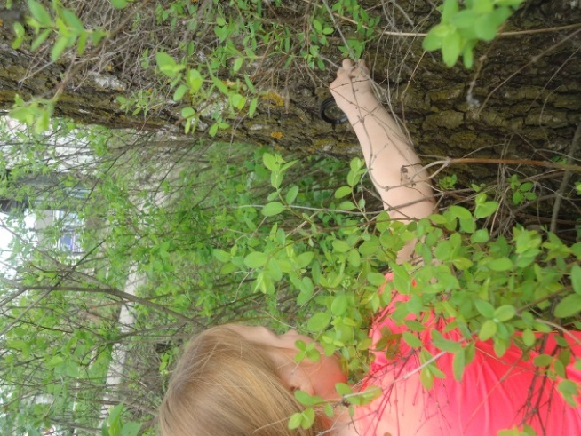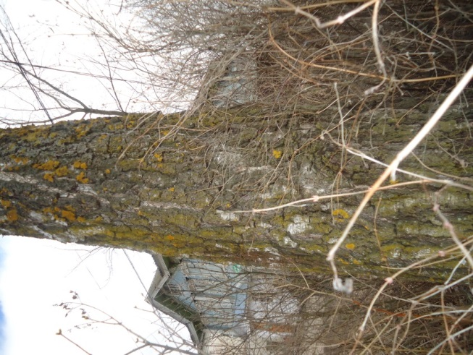
Приложение 11.
Изучение животных и растений, связанных с деревом.

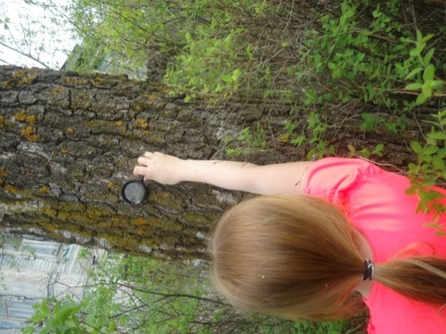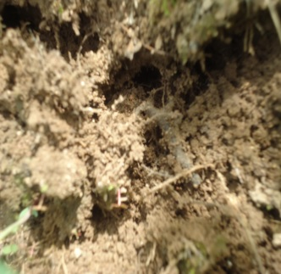
Приложение 12.
Изучение кроны, листьев.
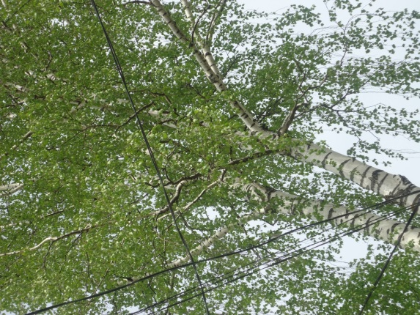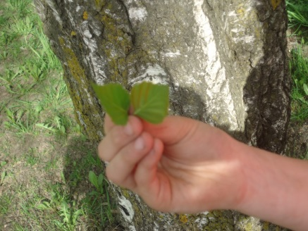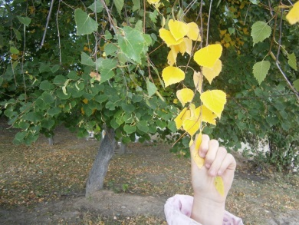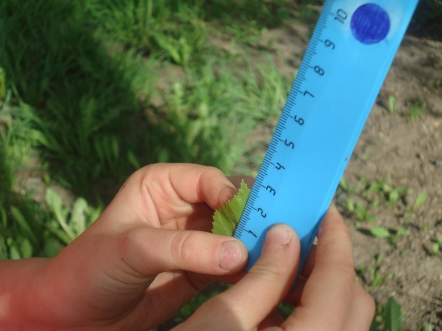
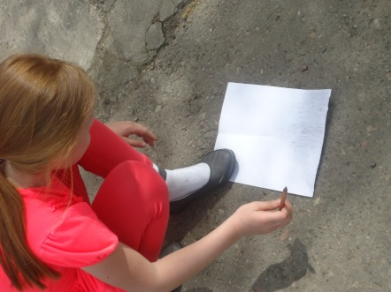
Приложение 13.
Изучение плодов, семян.
Приложение 14.
Изучение почвы.

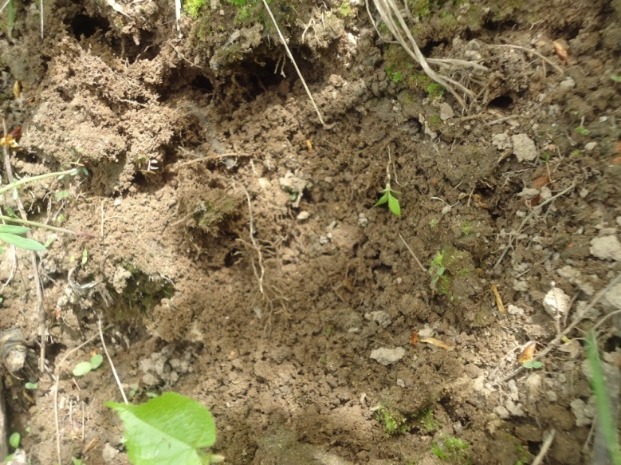
Приложение 15.
Изучение снега.
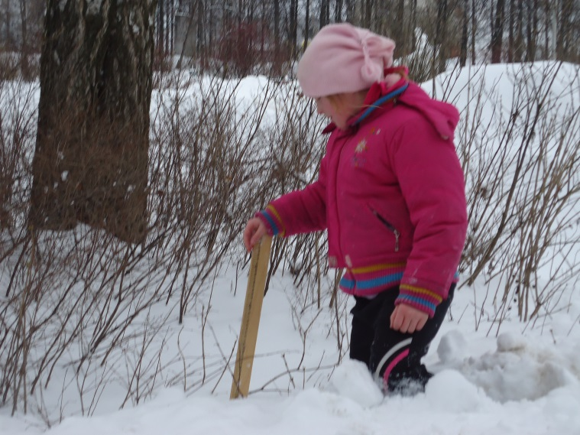
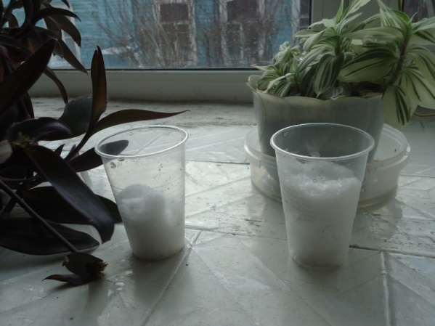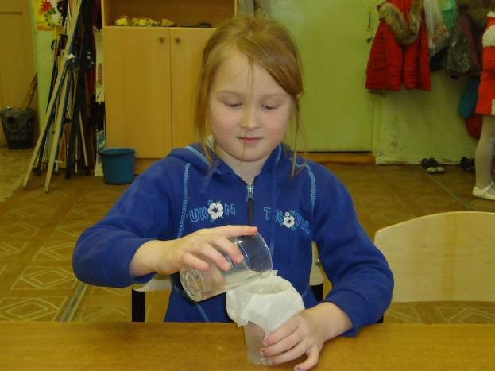
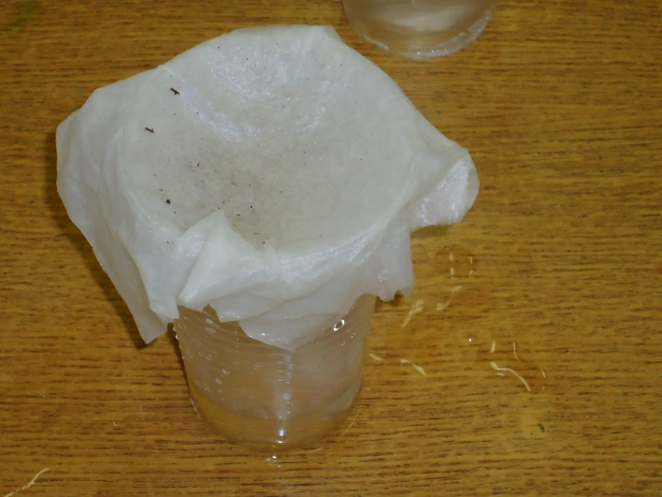
Приложение 16.
Изучение других видов осадков.
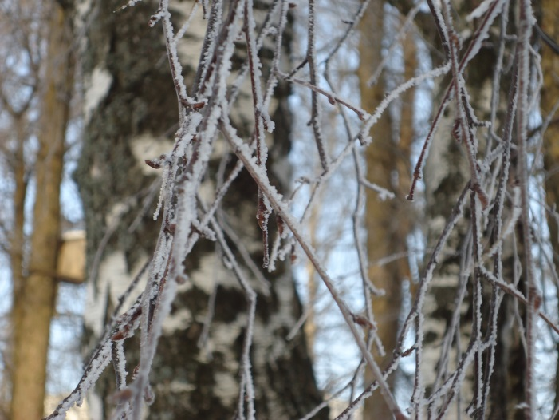
Приложение 17.

Давным-давно жил-был Волшебник. Всем он помогал, и однажды в лесу родилась береза. Она росла и росла, и когда стала юной красавицей, то она спросила:
- Почему я черная, если я красавица?
- А Волшебник у нее и спрашивает: «А какой бы ты хотела быть?»
- Ну я бы хотела быть белой, как снег.
- Конечно, конечно, я тебе помогу.
Волшебник очень волновался, так как береза хотела, чтобы ее покрасили белой краской, но белая краска закончилась. И он решил обмотать ствол бумагой.
Волшебник умер, а бумага прогнила в нескольких местах. И береза стала еще красивее.
Приложение 18.
Экологическая акция «Помоги деревьям!»
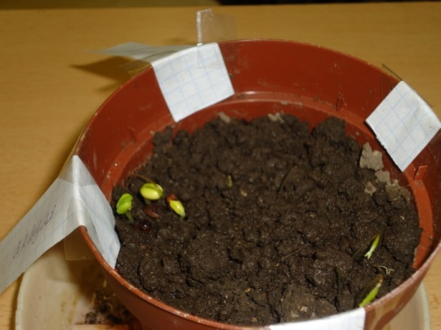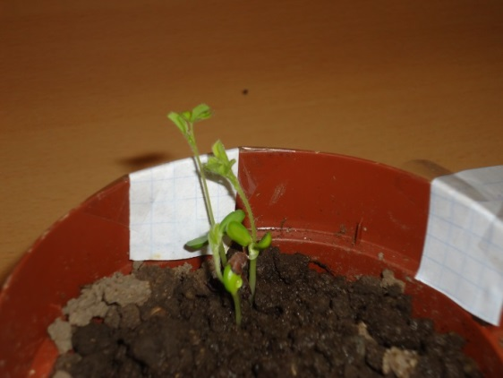
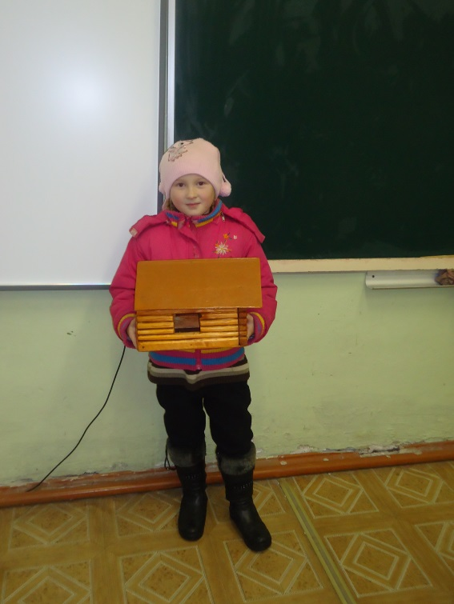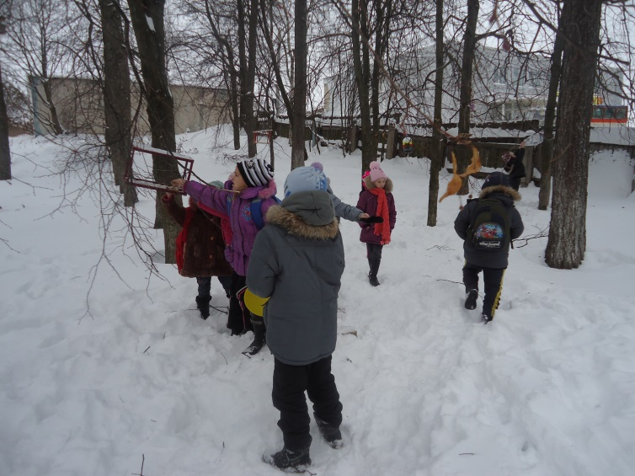
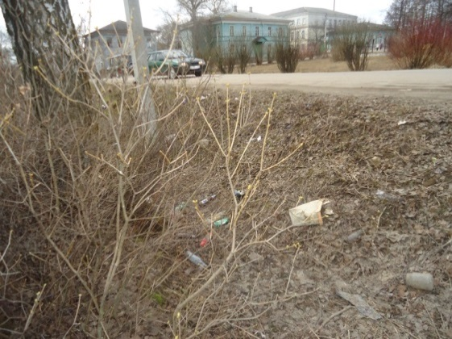
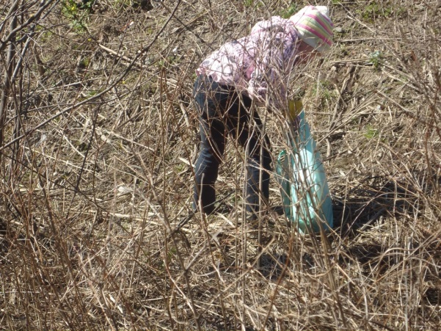
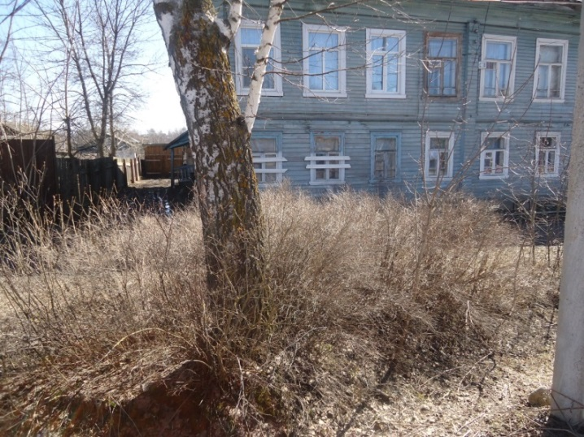

Приложение 19.
«Красота природы моими руками!»
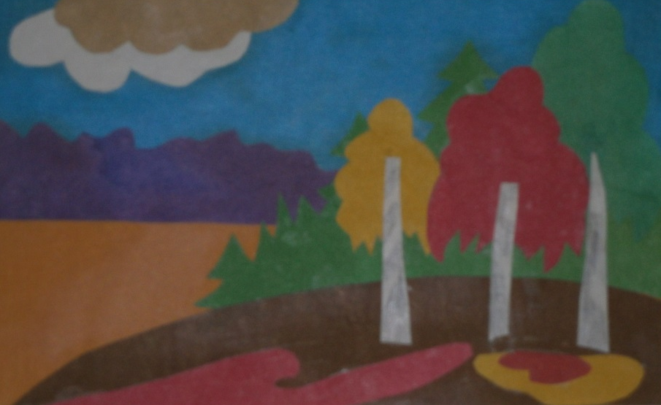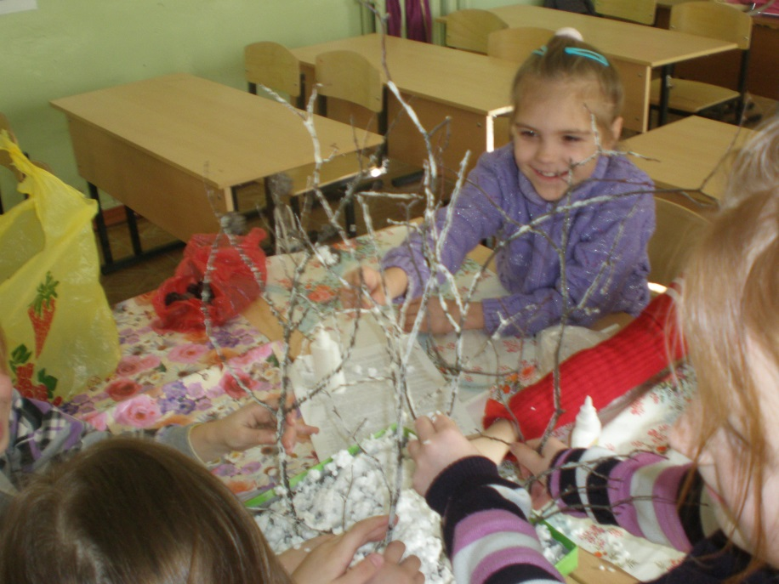

Приложение 20.
Альбом «Моё дерево».

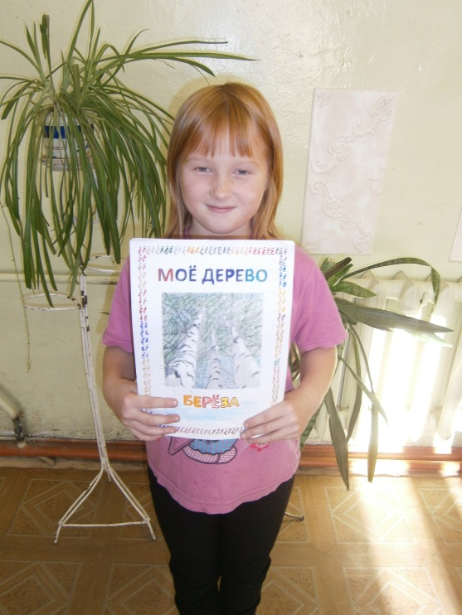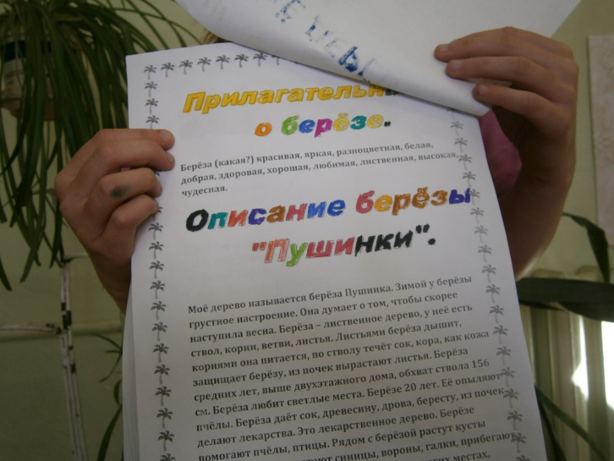
Приложение 21.
Экологические листовки по охране деревьев.
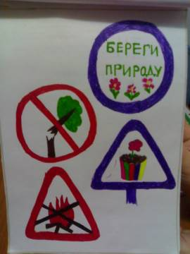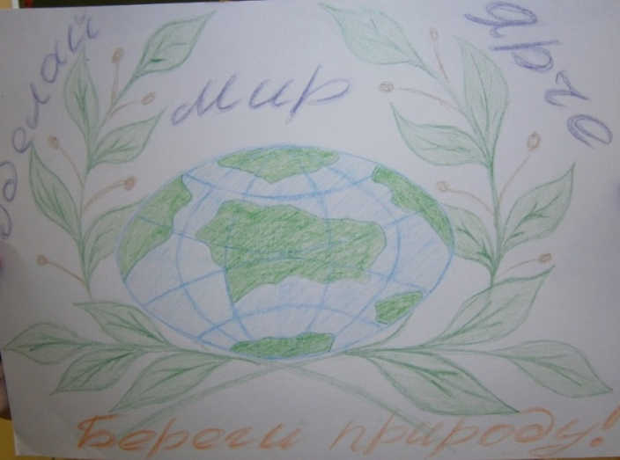
Приложение 22.
Рекомендации по защите деревьев.
Правила поведения на природе:
- Отправляясь отдыхать на природу, оставь магнитофон дома, чтобы громкой музыкой не испугать животных;
- Понаблюдай за жизнью муравейника, не разрушай его;
- Выбирай в лесу протоптанные дорожки, не мни свежую траву;
- Послушай пение птиц, отгадай, какие звуки какой птице принадлежат, не разрушай их гнёзд и не бери в руки их яйца или птенцов, иначе твой запах отпугнёт птицу – мать от гнезда.
- Если берешь сок у березы, заделай ранку. Не делай дереву больно, рисуй на бумаге.
Права растений:
- Получать из природы всё необходимое для жизни: свет, тепло, воздух;
- Заселять территории с разными условиями окружающей среды;
- Распространять свои семена разными способами: по воздуху, по воде, «выстреливанием», с помощью животных и человека;
- Иметь разные свойства: быть колючими, жгучими, ядовитыми;
- Требовать сохранения и восстановления «краснокнижных» редких и исчезающих видов.
Обязанности растений:
- Украшать природу и дарить человеку радость;
- Вырабатывать кислород и очищать воздух от углекислого газа, задерживать пыль и шум;
- Обеспечивать укрытие и питание животных;
- Предоставлять лекарственное сырьё для человека и животных;
- Служить человеку в качестве продуктов питания, материалов для изготовления одежды, мебели и других вещей.

